**АНАЛІЗ РОЗВИТКУ ДЕМОКРАТИЧНИХ ІНСТИТУТІВ В УКРАЇНІ**

**ANALYSIS OF THE DEVELOPMENT OF DEMOCRATIC INSTITUTIONS IN UKRAINE**

Науковий керівник: к.е.н. доцент кафедри менеджменту, фінансів і бізнес-технологій

Бутенко Тетяна Василівна

аспірант Осіпов Андрій Олексійович

Supervisor: PhD, Associate Professor

Department of Management, Finance and Business Technologies

Butenko Tetyana

postgraduate student Andriy Osipov

**Анотація.** Україна є суверенна і незалежна, демократична, соціальна, правова держава. Народ здійснює владу безпосередньо і через органи державної влади та органи місцевого самоврядування. Ніхто не може узурпувати державну владу. В Україні визнається і діє принцип верховенства права. В Україні визнається і гарантується місцеве самоврядування [1].

**Ключові слова:**місцеве самоврядування, узурпація влади, механізм стримувань і противаг, демократія, державне управління, правова політика, законодавчі зміни.

**Annotation.** Ukraine is a sovereign and independent, democratic, social, legal power. The people of this country have absolute power through the bodies of the state government and the bodies of local self-government. No one can usurp the sovereign power. In Ukraine the principle of the rule of law is recognized. Local self-government is recognized and guaranteed in Ukraine**.**

**Keywords:** local Government, usurpation of power, system of checks and balances, democracy, public administration, legal policy, legislative changes.

Україна є суверенна і незалежна, демократична, соціальна, правова держава. Народ здійснює владу безпосередньо і через органи державної влади та органи місцевого самоврядування. Ніхто не може узурпувати державну владу. В Україні визнається і діє принцип верховенства права. В Україні визнається і гарантується місцеве самоврядування [1, c. 2‒3].

Місцеве самоврядування в Україні здійснюється на принципах: народовладдя, законності, гласності, колегіальності, поєднання місцевих і державних інтересів, виборності, правової, організаційної та матеріально-фінансової самостійності в межах повноважень, визначених цим та іншими законами, підзвітності та відповідальності перед територіальними громадами їх органів та посадових осіб, державної підтримки та гарантії місцевого самоврядування, судового захисту прав місцевого самоврядування.

Саме слово «місцева рада» має декілька значень. Це часто може бути будівля, у який знаходиться місцева рада. Це позначення усіх органів ради загалом. Також під радою мається на увазі представницький орган, до складу якого входять усі обрані депутати і який працює сесійно у вигляді проведення відкритих і гласних пленарних засідань.

На жаль, величезна кількість депутатів не виконує в повному обсязі своїх повноважень, обмежуючись лише формальними відвідуван­ням пленарних засідань ради і голосуванням за чужі проекти рішень без особливих обговорень. Плюс вони ще інколи видавлюють з себе депутатські запити і звернення. Але і ці депутатські звернення часто є лише імітацією роботи та демонстрацією «активності» депутата. Зрозуміло, що це зумовлює стан, у якому депутат є «гостем в раді». Нерідко можна почути від службовців ради, головуючого на засіданні чи присутніх громадян нарікання на депутатів – «скільки можна засідати, не заважайте раді працювати, голосуйте швидше і вже ідіть звідси» – усе це наслідки бездіяльності депутатів, невикористання ними своїх прав. Також на такий стан речей впливає і низький освітній рівень громадськості та службовців ради.

Отже, маємо три гілки місцевої влади:

1. Рада (представницький орган місцевого самоврядування).

2. Виконавчий комітет.

3. Міський голова та підпорядковані йому виконавчі органи, установи і підприємства.

Таким чином втілюється механізм стримування і противаг. З метою запобігання узурпації уся місцева влада розділена між різними гілками, які мають важелі взаємних обмежень, стримувань, контролю. Наприклад:

- мер і його команда є вертикально-підпорядкованою структурою, вони видають одноосібні рішення (розпорядження міського голови, накази керівників виконавчих органів, комунальних установ і підприємств). Однак вони усі позбавлені можливості приймати рішення, які стосується усієї громади; їх рішення спрямовані виключно на індивідуальні правовідносини і ухвалюються на виконання рішень ради та/або виконкому;

- рада (представницький орган місцевого самоврядування) і виконком є колегіальними органами і ухвалюють рішення на публічних засіданнях більшістю голосів;

- рада (представницький орган місцевого самоврядування) ‒ це виключно орган місцевого самоврядування, що ухвалює найважливіші рішення щодо розпорядження майном громади, утворює апарат ради (виконавчі органи), затверджує їх штатний розклад і зарплати, засновує школи, лікарні, садочки тощо;

- виконавчий комітет ‒ це орган, що має повноваження органу місцевого самоврядування, повноваження органу державної виконавчої влади (делеговані повноваження) та повноваження судового органу (притягає до відповідальності за великою кількістю адміністративних правопорушень, має право присудити відшкодування шкоди тощо);

- виконком створюється радою (депутатами на пленарному засіданні), але персональний склад виконкому пропонує виключно міський голови. Депутати не можуть запропонувати членів виконкому, вони наділені правом прийняти чи відхилити певні кандидатури;

- виконком підзвітний раді (в частині власних питань місцевого самоврядування) та органам виконавчої влади (в частині делегованих повноважень);

- рішення виконкому (або його адміністративної комісії) щодо накладення адміністративного стягнення чи покладення на особу обов’язку відшкодування шкоди може бути оскаржено до суду;

- головне призначення виконавчого комітету ‒ це ухвалення рішень для команди міського голови (які, як зазначалось вище, значно позбавлені можливості ухвалення рішень), координація та контроль за їх діяльністю;

- рішення виконавчого комітету може бути заветовано міським головою. У випадку незгоди із рішенням виконавчого комітету міський голова може відмовитись його підписати та внести його на розгляд самої ради (пленарне засідання депутатів). Також сама рада з власної ініціативи може за певних обставин скасувати рішення виконавчого комітету, навіть якщо воно вже підписане міським головою;

- міський голова наділений правом вето щодо рішень ради (рішень ухвалених депутатами на пленарному засіданні). В цьому випадку на підставі мотивованого розпорядження міського голови рішення ради зупиняється і вноситься на повторний розгляд ради. Якщо рада повторно підтримає це рішення ⅔ голосів від загального складу ради, то міський голова зобов’язаний буде підписати таке рішення, оприлюднити і організувати його виконання;

- рада (представницький орган місцевого самоврядування) наділена повноваженнями вимагати звіту міського голови за роботу виконавчих органів, висловити недовіру міському голові, припинити його повноваження. У ради є право розпустити виконавчий комітет, а також ліквідувати будь-який підпорядковані меру виконавчий орган ради, комунальну установу та підприємство.

Це лише стислий виклад політичних впливів в місцевій раді, що покликаний показати читачу роботу механізму стримування і противаг, як одного з основних інструментів демократії. Уявіть, що відбувається у місцевих радах, де влада стає сконцентрованою в одних руках. Часто це руки мера: в раді він часто має свою більшість (політичну, ситуативну та/або корупційну), а опозиційні депутати непомітні і бездіяльні; у виконкомі він має своїх підлеглих (заступники, службовці ради), які приймають рішення без особливого обговорення і не здатні контролювати команду міського голови. Таких місцевих рад в Україні величезна кількість. Таку структуру ми можемо побачити на рис. 1 (рис. 1).

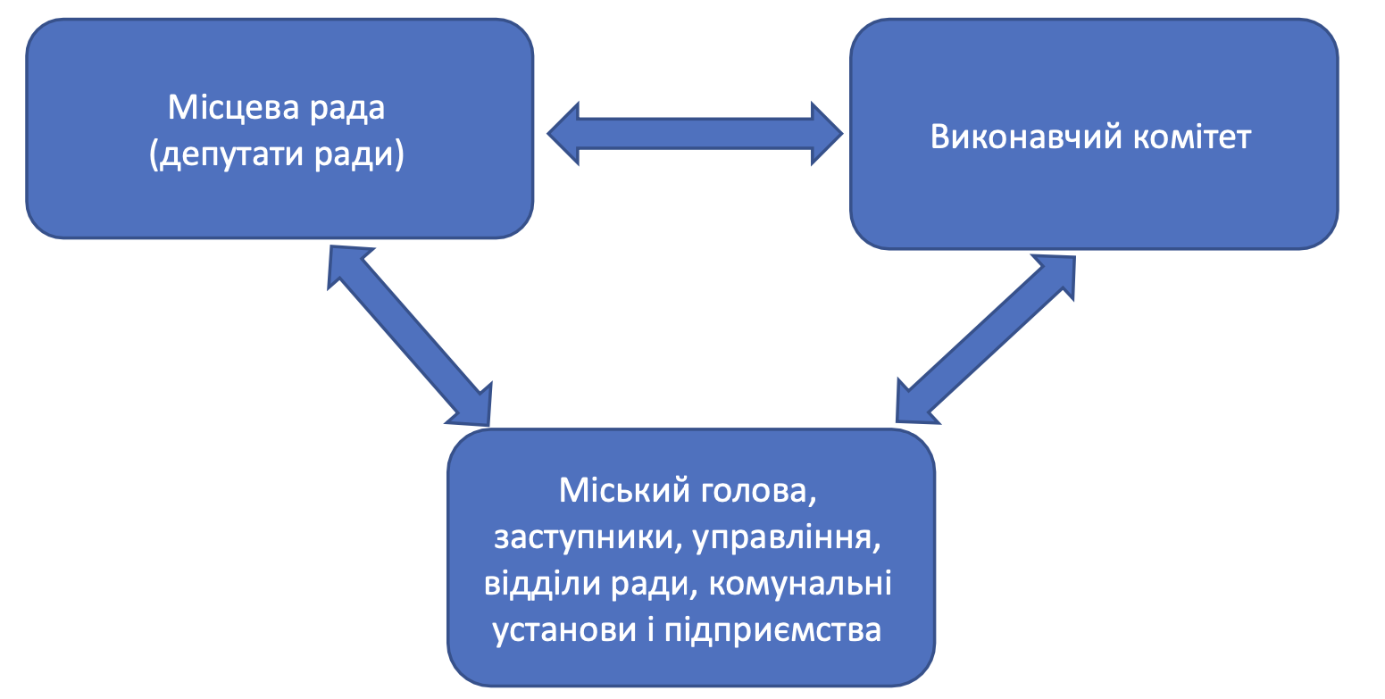

Рис. 1. Система стримувань і противаг місцевої ради

В українських реаліях механізм стримування і противаг часто намагаються зламати, а влада у місцевих радах є сконцентрованою (неконкурентною) і узурпованою. Цей процес не є нашою новелою, будь-яка влада має прихований потенціал до узурпації. Така вже людська природа. Але розвинені держави вже понад три століття намагаються протистояти цьому, запроваджуючи законодавчі правила і розділяючи повноваження між органами влади. Найбільшого успіху, на нашу думку, в цьому досягли Сполучені Штати Америки та Велика Британія.

Наше законодавство про місцеве самоврядування містить норми, що обумовлює основи механізму стримування противаг. Однак воно має істотні недоліки, що часто призводить до узурпації влади. Як правило міські голови концентрують владу в своїх руках, перетворюючись в місцевих феодалів. Особливо небезпечних форм це набуває у міських радах обласних центрів України. При цьому немає жодного значення конкретна територія. Ця «політична хвороба» однаковою мірою вражає і Львів, Ужгород, Тернопіль, і Херсон, Одесу, Миколаїв, і Донецьк, Луганськ, Дніпро, Харків, і Вінницю, Черкаси, Кропивницький.

Основою демократії є змінність влади і її конкурентність (відсутність концентрації). Ми усі є свідками того, що багаторічне перебування на владній посадіє небезпечним для держави. Ці приклади не мають прямого стосунку до багаторічного обіймання посади міського голови, але ми хочемо показати крайні форми узурпації влади).Тож саме час це усе виправляти.

**Список літератури**

1. Конституція України, прийнята на п'ятій сесії Верховної Ради України 28 червня 1996 р. [Електронний ресурс] // Відомості Верховної Ради України. – Режим доступу: http://zakon2.rada.gov.ua/laws/show/254к/96-вр

2. Про місцеве самоврядування в Україні: Закон України від 21 трав. 1997 р. № 280/97-ВР [Електронний ресурс] / Верховна Рада України – Режим доступу: <http://zakon4.rada.gov.ua/laws/show/280/97>

3. Кримінальний кодекс України від 5 квітня 2001 року [Електронний ресурс] // Відомості Верховної Ради України. – 2001. – № 25-26. – Режим доступу: http://zakon3.rada.gov.ua/laws/show/2341-14

4. *Закон України* «Про засади *запобігання* і протидії *корупції*» : за станом на 07 лип. 2011 р[Електронний ресурс] // Відомості Верховної Ради України. – Режим доступу: <https://zakon.rada.gov.ua/laws/show/1700-18>